Chers Adhérant(e)s,

Pour adhérer au club pour l’année 2018, il suffit de remplir la fiche d’inscription ci-jointe, accompagnée d’un cheque de cotisation de 25 € à l’ordre de Renault 9 & 11 Club de France et la retourner par courrier à l’adresse suivante :

RENAULT 9 & 11 Club De France
LAPIERRE Olivier
LE DOUET PATRA
14210 LE LOCHEUR

Vous pouvez également régler votre cotisation par virement bancaire en utilisant le RIB ci-dessous :
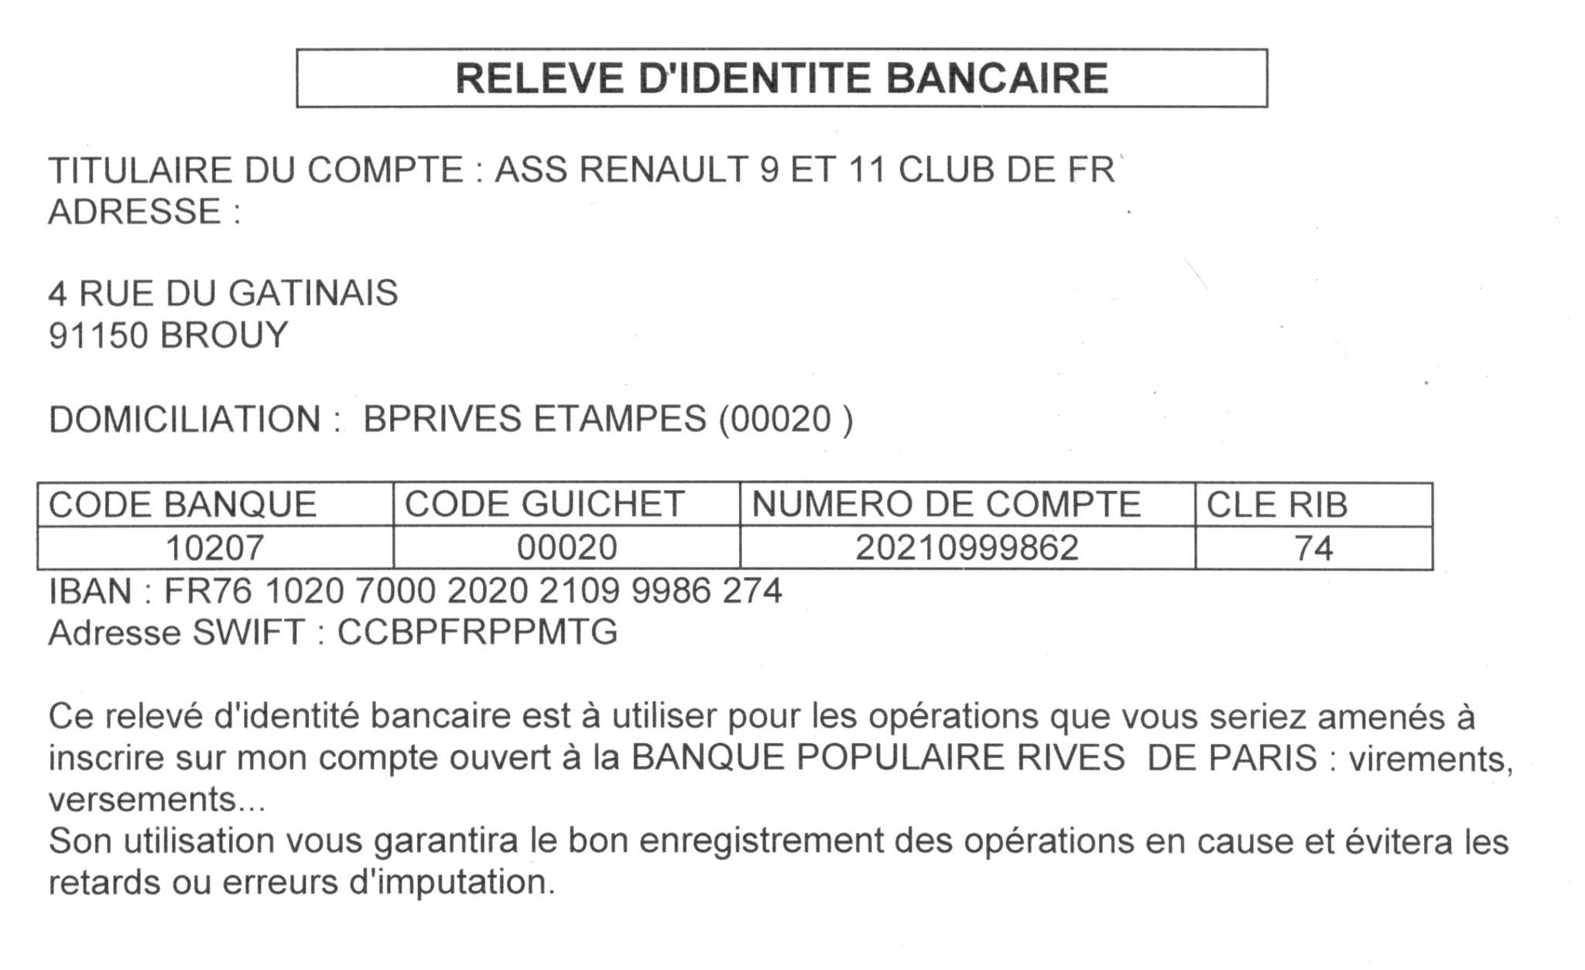
2 RUE DU CHATEAU D’EAU
28700 OYSONVILLE
Votre carte de membre vous sera envoyée par la suite.

POUR PLUS DE RENSEIGNEMENTS, CONTACTEZ LE BUREAU DU CLUB.
secretariat@renault-9-11.fr ou president@renault-9-11.fr

ADHESION
READHESION
VOS COORDONNEES :
Monsieur |  |  | Madame |  |  | Mademoiselle
NOM
PRENOM
PSEUDONYME
DATE DE NAISSANCE
LIEU DE NAISSANCE
ADRESSE
VILLE
CODE POSTAL
TEL. FIXE
TEL. PORTABLE
ADRESSE MAIL |  | @
PROFESSION
LOISIRS, PASSIONS
SIGNATURE
VOS VEHICULES :
 | ANNEE & MOIS DE FABRICATION |  | TYPE MINES  (B37… L42…) | MODELE  (Turbo, TSE, GTL, etc…) |  |  | COULEUR  (705, 620, etc…) |  | OPTIONS  (vitres teintées, clim, DA, toit ouvrant, etc…)
1 | 19_____
2 | 19_____
3 | 19_____
4 | 19_____
5 | 19_____

